САХАЛИНСКИЙ ДРАЙВ
о. Сахалин
6 дней/5 ночей

Период действия программы: с 24 мая по 11 октября 2023
Даты заездов: еженедельно, по третьим дням недели

Май | 24-29, 31-05.06 | Август | 02-07, 09-14, 16-21, 23-28, 30-04.09
Июнь | 07-12, 14-19, 21-26, 28-03.07 | Сентябрь | 06-11, 13-18, 20-25, 27-02.10
Июль | 05-10, 12-17, 19-24, 26-31 | Октябрь | 04-09, 11-16

1 день | Прибытие на остров Сахалин.  Обзорная экскурсия по городу Южно-Сахалинск
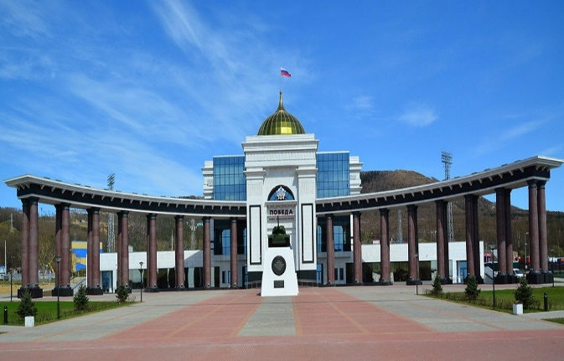
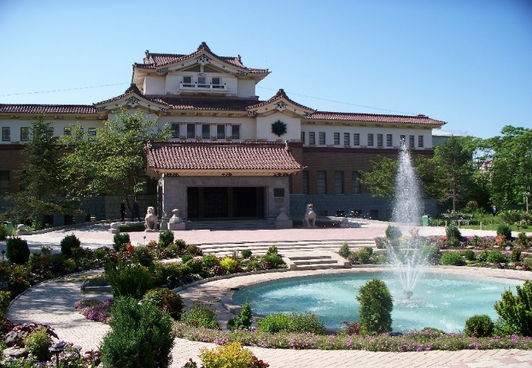
Сахалин в переводе с маньчжурского - «Скалы черной реки», в период японского правления, остров носил название Карафуто. Самый крупный остров в России, имеет форму рыбы, расположен между Японией и Камчаткой. Омывается Охотским и Японскими морями, не имеет вулканов, составлен средневысотными горами и низменными равнинами. Термальные источники есть только в районе пос. Ноглики (север острова) и в Углегорском районе.
За последние 100 лет пережил четыре правления: Российская Империя – до 1905 года, Япония – с 1905-1945, Советский Союз – с 1945 до 1991 года, Российская Федерация с 1991 год и по настоящее время.
Рыбалка на корюшку, вкуснейший краб, устрицы, потрясающей красоты мысы и бухты, маяки и горнолыжный курорт – притягивают людей как магнит к Сахалину. Мы с вами увидим не весь Сахалин, но вы познакомитесь с самыми красивыми местами, а на маршруте вас будут сопровождать удивительные люди: водители, гиды, экскурсоводы – все, кто любит край и влюбляет в него своих гостей.
Прибытие в г. Южно-Сахалинск. Встреча в аэропорту.
Трансфер в отель, размещение.
ВНИМАНИЕ! Заселение в гостиницу с 14:00 (возможен ранний заезд с доплатой 50%/номер/сутки).

15:00 Обзорная экскурсия по городу (3 часа).
Во время экскурсии мы расскажем, как рос и развивался город в период японского правления (тогда он назывался Тойохара), вы увидите сохранившиеся японские здания, построенные в те далекие времена.
Познакомитесь с самыми яркими местами современного Южно-Сахалинска и основными достопримечательностями островной столицы: площадь Ленина, музейно-мемориальный комплекс «Победа», кафедральный собор Рождества Христова, Площадь Славы, смотровая площадка СТК «Горный воздух», откуда открывается великолепный вид на весь город (Внимание! Подъем на среднюю площадку осуществляется автотранспортом).
В Сахалинском областном краеведческом музее, построенном в 1937 году японским архитектором, вы познакомитесь с историей открытия Сахалина и периодами правления, пережитыми островом.

18:00 – 19:00 Приветственный ужин по-сахалински. Свое путешествие мы начнем знакомством с сахалинской кухней. На нашем ужине вы отведаете знаменитый суп хемультан, салаты из сахалинских дикоросов (папоротник, лопух).
За ужином обсудим детали путешествия и подарим вам необходимый атрибут к путешествию по Сахалину и Курильским островам. Погода на Сахалине и Курильских островах меняется очень быстро, и чтобы ваше путешествие было комфортным, мы приготовили для вас плащ-дождевик. Ваша одежда будет оставаться всегда сухой, даже в самую ненастную погоду.

Трансфер в гостиницу. Отдых.

2 день | Джип-тур мыс Птичий и мыс Великан  (Юго-восточное побережье Сахалина)  Маршрут: Южно-Сахалинск - п.Охотское – мыс Птичий и мыс Великан – Ю-Сахалинск
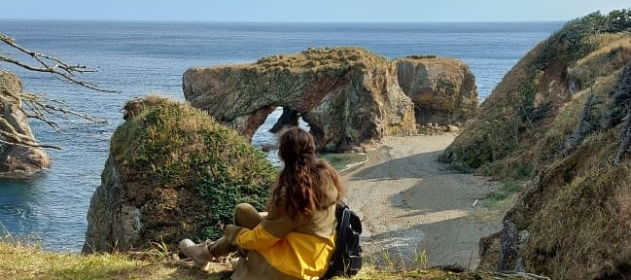
07:00 Завтрак в ресторане или кафе гостиницы (если завтрак входит в стоимость номера).

07:30 Выезд на экскурсию. Движение в сторону мыса с остановкой в поселке Охотское. Время в пути ~ 2,5 часа.
По пути следования открываются живописные панорамы острова и многочисленных озёр.

10:00 Прибытие на мысы, выходим на пешеходную прогулку. Вашему взгляду предстанет множество скал, сотворённых матушкой Природой.

Мыс Птичий и Мыс Великан - одно из самых красивых и удивительных морских побережий Сахалина. Возле берега находится множество останцев в виде арок и каменных столбов, на которых располагаются птичьи колонии. В прибрежных скалах скрываются террасы, гроты и небольшие пещеры, а на пляжах мыса Великан довольно часто можно встретить тюленей. Причудливые гигантские надводные надстройки поражают впечатление своими очертаниями, и названия им под стать – Великан, боец! На вершинах скал и арок суетятся крикливые чайки, гордо восседают бакланы и снуют стрижи. Вдоль узкой полосы песчаного пляжа протянулись елово-пихтовые леса на морской террасе, где елочки старательно прячутся от холодного морского ветра, повернувшись к Охотскому морю "спиной".
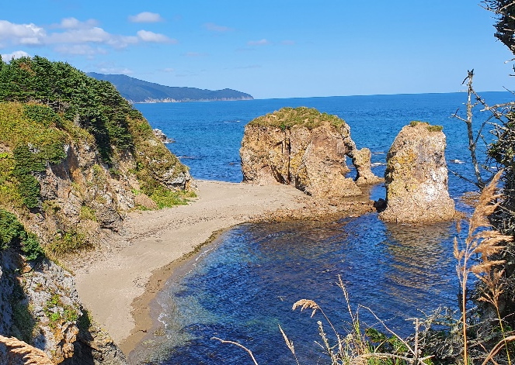
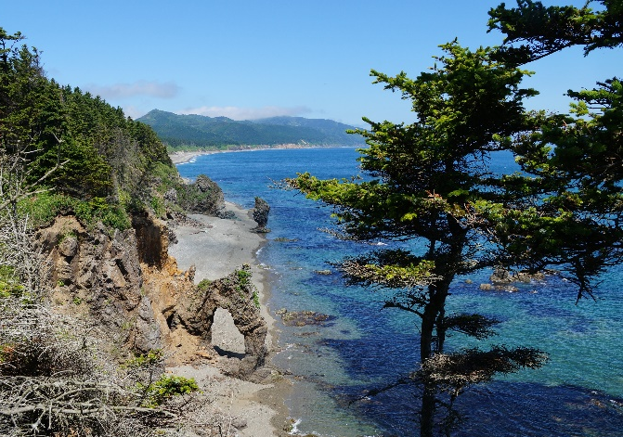
Место отдаленное, но уединенным его назовешь не всегда. Уж очень много желающих полюбоваться местными красотами! И даже бездорожье никого не пугает. Берег на мысе обрывистый и заканчивается лесом из почти что мачтовых сосен. А дальше горы, покрытые дремучими темнохвойными лесами с преобладанием пихты.

12:30 Походный обед. Отдых на берегу моря. Фотосессия.

14:00 Отправление в Южно-Сахалинск.

16:30 Окончание экскурсии. Возвращение в гостиницу или к месту сбора

Ужин (самостоятельно)

 | РЕКОМЕНДАЦИИ: на данном маршруте желательно иметь удобные кроссовки или треккинговую обувь, резиновые тапочки для хождения по каменистому дну в воде, средство от комаров, для желающих искупаться - купальные принадлежности, полотенце, при неблагоприятных погодных условиях не забудьте взять плащ и резиновые сапоги.
3 день | Джип-тур мыс Виндис, мыс Кузнецова и мыс Крильон  (Юго-западное побережье Сахалина)  Маршрут: г.Южно-Сахалинск - пос.Огоньки - г.Невельск - пос.Шебунино - мыс Виндис - мыс Кузнецова - мыс Крильон
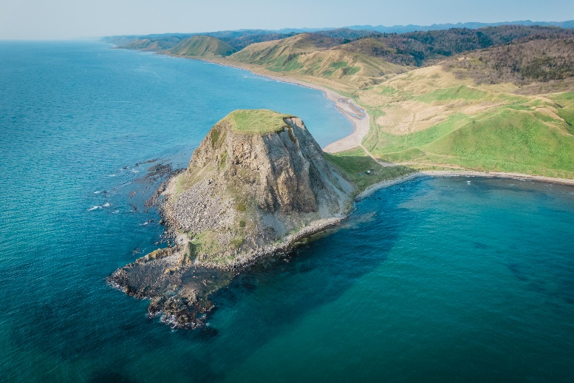
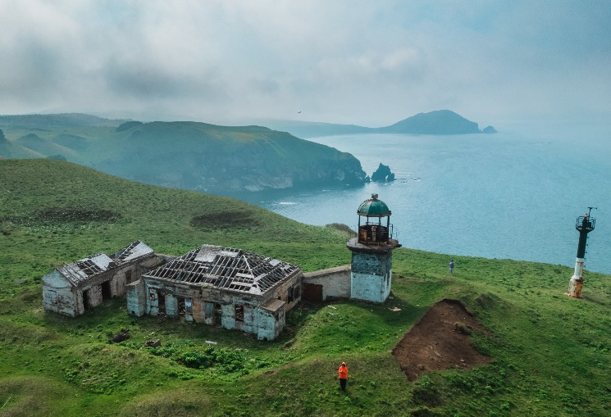
Завтрак в гостинице.
07:00 Отправление из Южно-Сахалинска на джипе.
08:30 Прибытие в г. Невельск. Небольшая санитарная остановка. Отправление в пос.Шебунино
09:30 Прибытие в пос.Шебунино. Небольшой отдых перед отправлением по сложному участку дороги. Водитель готовит машину для движения по песку.
11:00 Прибытие на мыс Виндис (гора Коврижка). Остановка для фотосессии мысе Виндис.
11:30 Отправление на мыс Кузнецова. До мыса Кузнецова движемся по песчаному морскому побережью.
Морские пейзажи, кекуры, реки впадающие в море, дикие лошади на побережье и не покидающее ощущение, что
находишься на краю света.

12:00 Прибытие на мыс Кузнецова. Посещение маяка на мысе Кузнецова, пешие прогулки по окрестностям.
13:00 Походный обед с морепродуктами. Отдых на берегу.
14:00 Отправление на мыс Крильон - самый южный мыс острова Сахалин.
По дороге делаем фотостопы возле мест, где остались следы японского периода на Сахалине (печи по производству рыбной продукции, умывальники для персонала) и возле мест с военной техникой советского периода.

Долгое время территория Крильонского полуострова представляла собой перешеек между Сахалином и Хоккайдо, часть огромного Сахалино-Хоккайдского полуострова. В результате неоднократных потеплений, похолоданий и изменений климата, вызванных ледниковой эпохой, он не раз менял свои очертания, пока 12 тыс. лет назад не отделился от Хоккайдо окончательно.
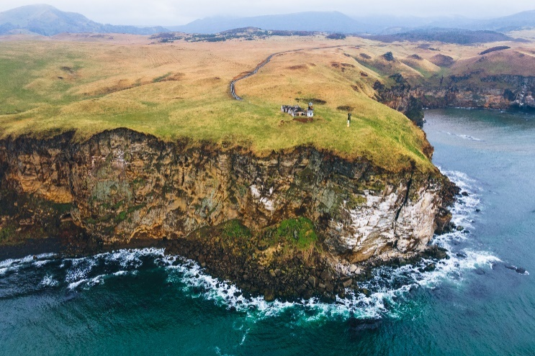
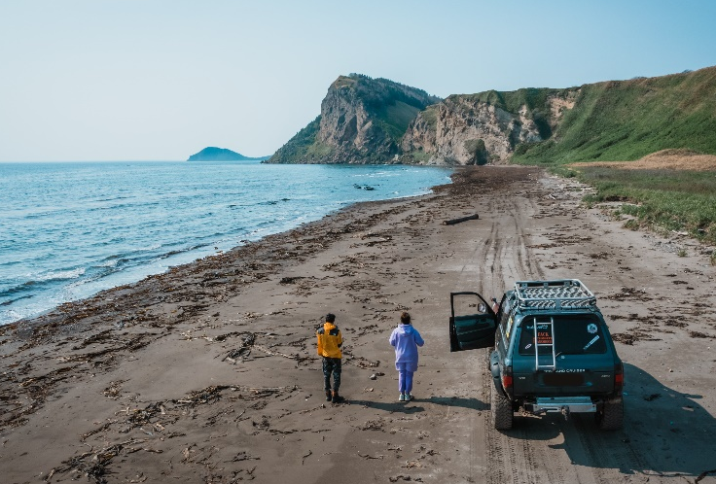
16:00 Прибытие на мыс Крильон. Фотосессия на мысе.
Название мысу было дано в честь французского военачальника Луи-Бальбеса де Крильона великим французским мореплавателем Жаном-Франсуа де Лаперузом в 1896.
С севера мыс соединён узким, но высоким обрывистым перешейком с Крильонским полуостровом, на западе омывается Японским морем, на востоке – заливом Анива Охотского моря, с юга – проливом Лаперуза, разделяющим острова Сахалин и Хоккайдо. От Сахалина до Японии всего 43 км и в хорошую погоду ее прекрасно видно.
На территории мыса мы можем встретить остатки советского укрепрайона (доты, сеть подземных ходов, предназначенных для обороны южных рубежей острова), действующий маяк Тихоокеанского флота (1896 г.), сохранилась старая русская сигнальная пушка, здания из красного японского кирпича еще царской постройки, здесь так же расположена действующая войсковая и пограничная части.
Переезд на мыс Крильон проходит через перевал по очень сложной дороге, настраивайтесь на преодоление препятствий.

17:30 Отправление в г.Южно-Сахалинск.
23:00 Прибытие в г.Южно-Сахалинск. Окончание экскурсии.
Ужин (самостоятельно)

 | РЕКОМЕНДАЦИИ: на данном маршруте желательно иметь удобные кроссовки или треккинговую обувь, непродуваемые туристические/спортивные штаны и куртку с капюшоном, резиновые тапочки для хождения по каменистому дну в воде, средство от комаров, для желающих искупаться - купальные принадлежности, полотенце, резиновые сапоги или дождевики на обувь, сменную одежду.
4 день –  5 день | Маяк Анива – закаты и рассветы в лагуна Буссе и дегустация устриц – Джип-тур мыс Евстафия и Бирюзовые озера  2-х дневная экскурсия с ночевкой в районе лагуны Буссе (юго-восточная часть о.Сахалин)  Маршрут: г. Южно-Сахалинск – г. Корсаков – пос. Озерское – пос. Новиково – мыс Анива – лагуна Буссе – Бирюзовые озера – мыс Евстафия  1й день экскурсии
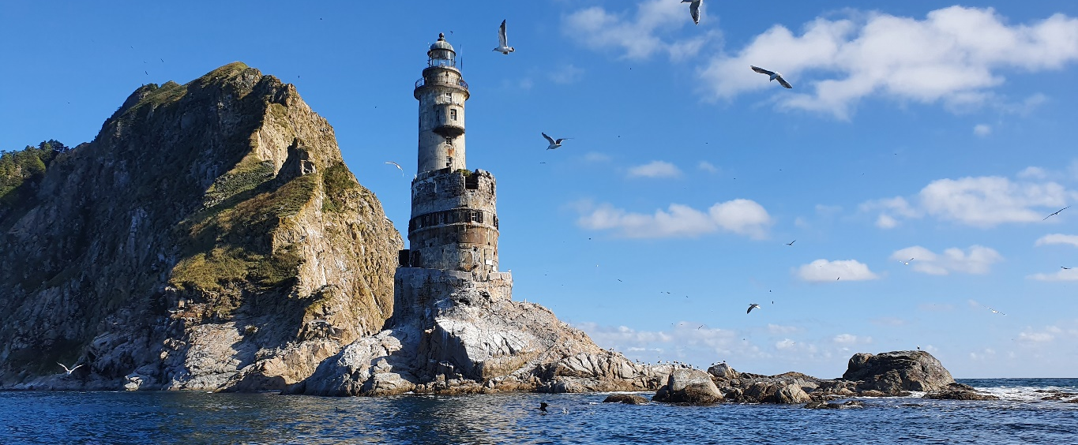
05:45 Подача машин в отель, отправление к месту общего сбора группы на маяк Анива.
Важно! Накануне вечером закажите свой завтрак с собой на рецепции гостиницы
06:00 Выезд из Южно-Сахалинска до п. Новиково.
08:30 Прибытие в пос. Новиково. Инструктаж, подготовка к выходу в море.
09:00 Выход в море из п. Новиково на моторных лодках из ПВХ.
11:00 Прибытие на маяк Анива.
Маяк Анива (яп. Нака - Сиретокомисаки) был установлен 1939 году на небольшой скале Сивучей, возле труднодоступного скалистого мыса Анива. Является не только самым оригинальным и сложным техническим проектом периода Карафуто, но и выдающимся мировым достижением в практике маячного строительства того времени. Необходимость постройки маяка была обусловлена непредсказуемыми коварными течениями, при смешении вод Охотского моря и залива Анива, частыми туманами и каменистыми банками.
12:00 Переход к мысу Мраморный. Во время морских переходов мы можем встретить сивучей, тюленей, дельфинов и косаток.
13:00 Прибытие на мыс Мраморный. Прогулка, фотосессия.
13:30 Отправление в пос. Новиково
14:30 Прибытие в пос. Новиково Подготовка к выезду в поселок Муравьево (лагуна Буссе)
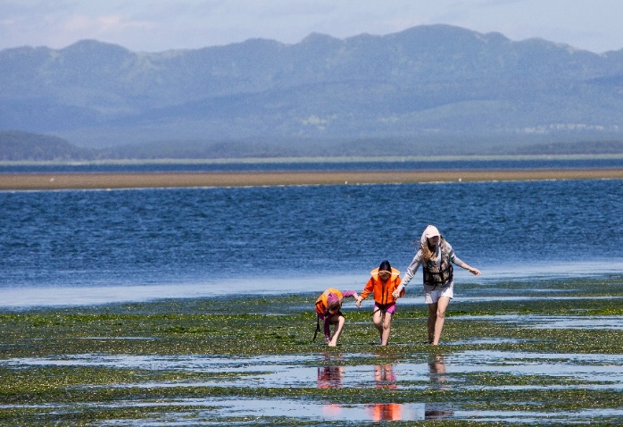
14:45 Трансфер в лагуну Буссе.
15:15 Прибытие на побережье лагуны.
Мастер-класс по открыванию устриц. Фотосессия
Обед из свежевыловленных морепродуктов и диких устриц. Устриц будет много!
Вас ждет увлекательное путешествие в уникальный «ресторан» морской кухни с дегустацией дикихустриц, совершенно неповторимых по своим вкусовым качествам, которые сможете попробовать только на Сахалине.
В меню: ½ бокала вина, свежий гребешок, красная икра, нарезка из рыбы, дикие устрицы с лимоном и
фирменным устричным соусом; запеченные устрицы под сыром с чесночком; блюдо «Сахалинское детство» (сезонная рыба, запеченная в листьях лопуха); уха по-сахалински; свежие овощи; морс;ичай/кофе.
18:00 Размещение на туристической базе «Буссе» (комфортабельные, 2х-4хместные номера)
Ужин. Фотосессия на закате

ВНИМАНИЕ! Находясь на борту плавательного средства, вы должны придерживаться общепринятых норм поведения, не создавать опасные или угрожающие ситуации. Обязательно должен быть надет спасательный жилет, если вас укачивает, необходимо принять лекарственное средство от укачивания. Во время экскурсий бережно относитесь к памятникам культуры и истории, а также берегите природу.
Морская прогулка полностью зависит от милости моря. В случае плохих погодных условий и невозможности выйти в море, морская прогулка будет отменена или проведена замена на автотур.
РЕКОМЕНДАЦИИ:
Маяк Анива - на данном маршруте по пути следования на лодках по морю, не забудьте взять плащ, шапку, хлопчатобумажные перчатки.
Обед с устрицами: возьмите с собой любимое вино. С устрицами хорошо сочетается белое сухое вино, просекко и брют.
4 день –  5 день | Маяк Анива – лагуна Буссе (дегустация устриц) – Джип-тур мыс Евстафия и Бирюзовые озера  2-х дневная экскурсия с ночевкой в районе лагуны Буссе (юго-восточная часть о.Сахалин)  Маршрут: г. Южно-Сахалинск – г. Корсаков – пос. Озерское – пос. Новиково – мыс Анива – лагуна Буссе – Бирюзовые озера – мыс Евстафия  1й день экскурсии
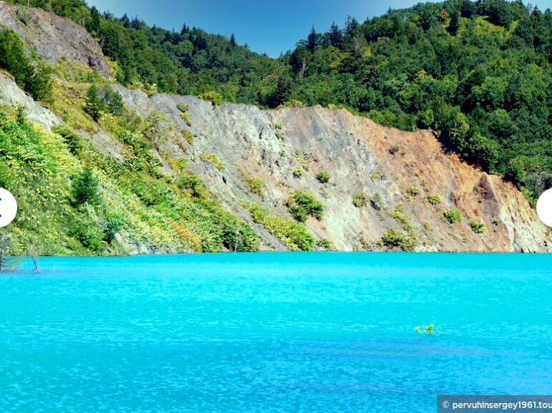
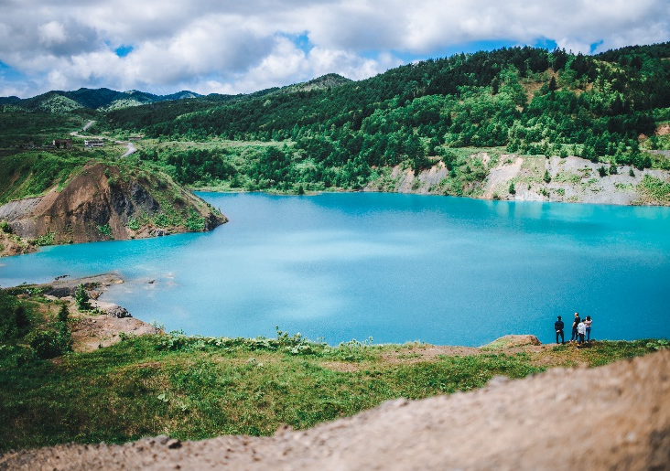
Встреча восхода солнца в лагуне Буссе.
Завтрак
10:00 Отправление на джип-тур к Бирюзовые озерам и мысу Евстафия
10:30 Прибытие к Бирюзовым озерам. Фотосессия.

Удивительное природное явление нашего острова – карьерные бирюзовые озера! Необыкновенной красоты озера.
В советское время здесь был новиковский угольный разрез. Когда карьеры забросили, дождевая вода постепенно наполняла пустоты и, смешавшись с содержащимися в карьерах сульфосолями германатами, приобрела невероятный бирюзовый цвет. Особенно они прекрасны в солнечную погоду.

11:00 Отправление к мысу Евстафия.
По дороге мы посетим старые угольные разрезы, в результате которых образовались уникальные озера и далее двигаемся по достаточно сложной грунтов

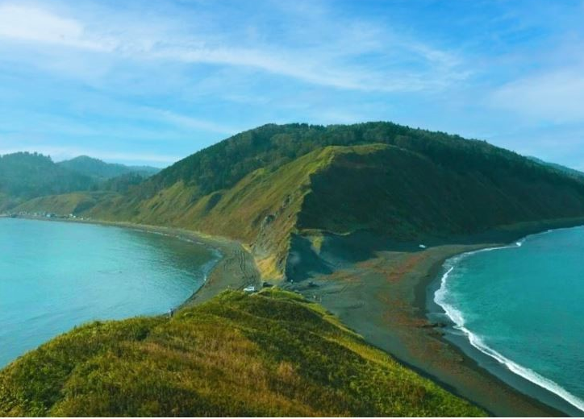
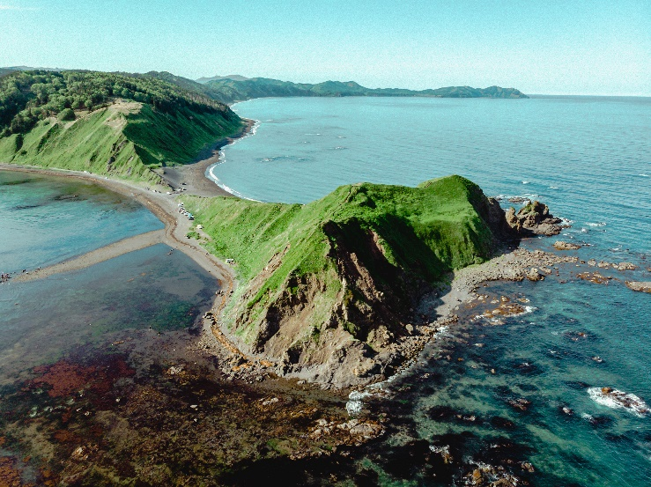
12:30 Прибытие на мыс Евстафия, пешеходный маршрут, фотосессия.
Мыс Евстафия - название мысу дал И.Ф. Крузенштерн во время кругосветного путешествия в 1805 году. На верхней точке мыса открывается потрясающая панорама. Высота мыса Евстафия — 51,3 м, протяженность мыса с юго-запада на северо-запад до перегиба перемычки — 340 м, с юго-запада на северо-восток — 260 м, включая обсыхающую бенчевую часть — 410 м. Мыс соединяется с островной сушей песчаной перемычкой типа томболо. Сложен алевролитами, туффитами, туфами, туфосилицитами, аргиллитами вулканогенно-осадочного происхождения, образовавшимися около 65 млн. лет, на границе мелового и палеогенового периода.
Во времена японского пребывания на острове, мыс назывался Тисинай-мисаки, в версии американской карты 1953 года название звучит как Chichine. В настоящее время мыс вернул свое историческое название.

13:00 -14:00 Походный обед с морепродуктами.
14:00 -15:00 Отдых на берегу моря.
Обязательно возьмите с собой купальные принадлежности. Если позволит погода, сможете окунуться в воды Охотского моря.
15:30 Отправление в г. Южно-Сахалинск.
18:00 - 18:30 Окончание экскурсии. Возвращение в гостиницу или к месту сбора
Ужин (самостоятельно)

РЕКОМЕНДАЦИИ: на данном маршруте желательно иметь удобные кроссовки или треккинговую обувь, непродуваемые туристические/спортивные штаны и куртку с капюшоном, резиновые тапочки для хождения по каменистому дну в воде, средство от комаров, для желающих искупаться - купальные принадлежности, полотенце, при неблагоприятных погодных условиях не забудьте взять плащ и резиновые сапоги.

Маршрут проходит по грунтовой дороге, если вас укачивает примите соответствующие препараты.
6 день | Окончание программы. Вылет из Южно-Сахалинска
Завтрак в гостинице.
Сдача номеров до 12:00 (возможен поздний выезд с доплатой 50%/номер/сутки)
Трансфер в аэропорт с возможностью заехать (по предварительной договоренности) на рыбный рынок.
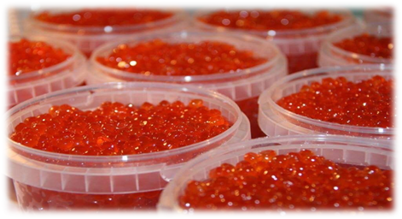
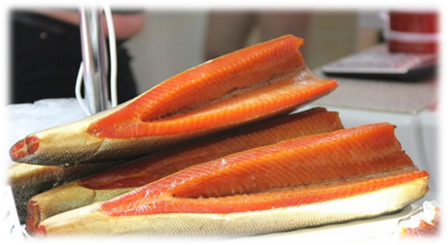
Важно: Трансфер предоставляется гостям, оплатившим проживание в г.Южно-Сахалинск

ВНИМАНИЕ! Туроператор оставляет за собой право изменять порядок проведения экскурсий, в зависимости от погодных условий и набора сборного тура, при этом объем и содержание экскурсии остается неизменным.

Стоимость тура: 88 825 руб/1 человек (без проживания в гостинице г.Южно-Сахалинск)

В стоимость тура входит:
- экскурсии по программе
- трансферы по программе
- питание по программе
- транспортное обслуживание на маршрутах
- сопровождение профессиональными инструкторами на всех маршрутах
- страховка от несчастного случая, страховое покрытие до 100 000 руб
- плащ-дождевик.

Дополнительно оплачивается:

- Гостиница в Южно-Сахалинске (стоимость указана на одного человека за 5 ночей)
Гостиницы | При двухместном размещении | При одноместном размещении | Доп. ночи  двухмест/одномест
Юность 3*  https://yunost-sakhalin.ru/  (завтраки оплачиваются дополнительно) | 11 000 руб | 20 000 руб | 2200 руб/ 4000 руб
Юбилейная 3*  www.hotel-yubileinaya.ru | 16 500 руб | 26 750 руб | 3300 руб/ 5350 руб
Гагарин 3*  www.gagarinhotel.ru | 17 000 руб | 27 500 руб | 3400 руб/ 5500 руб
БЕЛКА 3*  www.belka-hotel.ru | 16 000 руб | 27 250 руб | 3200 руб/ 5450 руб
Санта Ризот Отель 4*  (с 16.04.2023 – 30.06.2023)  www.santahotel.ru | 21 375 руб | 38 250 руб | 4275 руб/ 7650 руб
Санта Ризот Отель 4*  (с 01.07.2023 – 31.07.2023)  www.santahotel.ru | 22 750 руб | 40 750 руб | 4550 руб/ 8150 руб
Пасифик Плаза Сахалин 4*  www.sakhalinpacificplaza.ru | по запросу (динамическое ценообразование)
Мега Палас Отель 4*  (*DBL, номер с 1-й большой кроватью)  www.megapalacehotel.ru | 19 750 руб | 33 250 руб | 3950 руб/ 6650 руб
Мега Палас Отель 4*  (*TWIN, номер с 2-мя кроватями)  www.megapalacehotel.ru | 22 250 руб | 34000 руб | 4450 руб/ 6800 руб
Парадайc Ризот Отель 4*  www.paradise65.ru | 22 500 руб | 40 000 руб | 4 500 руб/8 000 руб

Внимание! При самостоятельном бронировании размещения в Южно-Сахалинске просим учесть:
- трансфер на прибытие / убытие (встречу/проводы) предоставляется за дополнительную плату: 480 руб. с человека в одну сторону, в черте города, без заезда на рынок;
- турист должен самостоятельно прибыть к месту начала групповых экскурсий по программе, место и время для сбора подтверждается накануне, по окончании экскурсии туристы доставляются только до базовых гостиниц.

